ACTIVITY DIAGRAM
SISTEM RESERVASI LAPANGAN FUTSAL BERBASIS WEB

- Registrasi

Aktor: Admin, Pelanggan
Deskripsi Alur:
- Pengguna membuka halaman registrasi.
- Mengisi data username & password atau data registrasi.
- Sistem memverifikasi data.
- Jika valid → pengguna diarahkan ke dashboard sesuai peran.
- Jika tidak valid → sistem tampilkan pesan error.

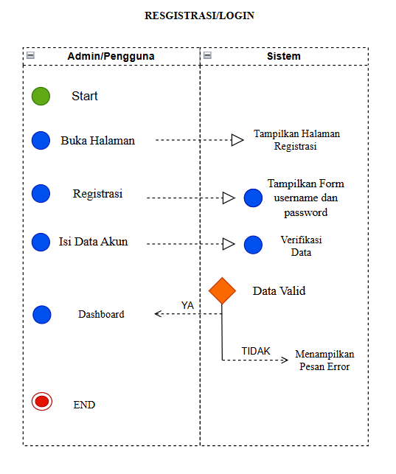

- Kelola Data Lapangan
Aktor: Admin
Deskripsi Alur:
- Start
- Admin login ke sistem
- Admin memilih menu “Kelola Lapangan”
- Admin memilih aksi: tambah / ubah / hapus data
- Sistem menampilkan form data lapangan
- Admin mengisi atau mengedit data
- Sistem memvalidasi input
- ⤷ Jika data tidak lengkap, tampilkan pesan error
- ⤷ Jika valid, sistem menyimpan perubahan ke database
- Sistem menampilkan konfirmasi “Data berhasil disimpan”
- End
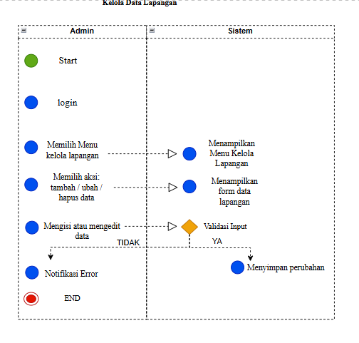

- Kelola Data Booking
Aktor : Admin
Deskripsi Alur :
- Start
- Admin login → membuka menu daftar booking
- Admin memilih salah satu data booking
- Admin melakukan konfirmasi / ubah / batal
- Sistem memperbarui status booking
- ⤷ Jika booking sudah dibatalkan otomatis, tampilkan peringatan
- Sistem menyimpan perubahan status
- End

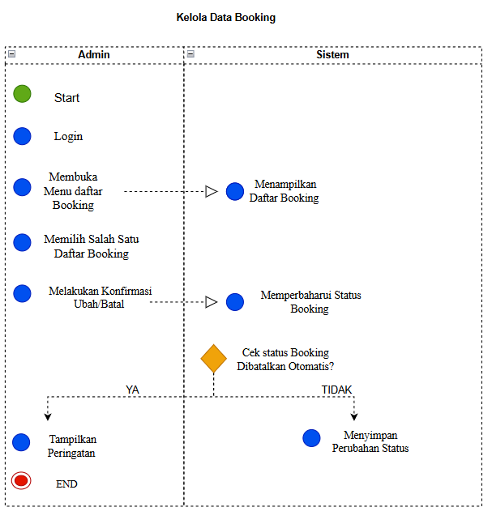

- Kelola Data Pelanggan
Aktor : Admin
Deskripsi Alur :
- Start
- Admin login ke sistem
- Admin membuka menu data pelanggan
- Sistem menampilkan daftar pelanggan
- Admin memilih data pelanggan
- Admin dapat mengedit atau menghapus data
- Sistem memvalidasi dan menyimpan perubahan
- ⤷ Jika data tidak valid → pesan error
- End

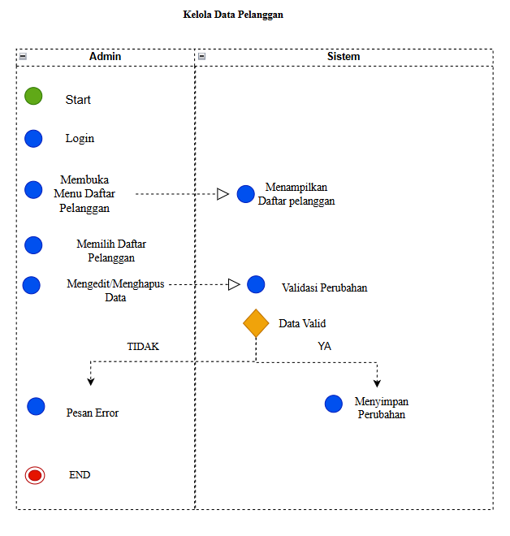

- Laporan Pemesanan
Aktor : Admin
Deskripsi Alur :
- Start
- Admin login ke sistem
- Admin membuka menu laporan
- Admin memilih periode laporan (harian/bulanan)
- Sistem mengambil data transaksi sesuai periode
- ⤷ Jika tidak ada data → tampilkan pesan “Tidak ada transaksi”
- Sistem menampilkan laporan
- Admin dapat mencetak laporan
- End
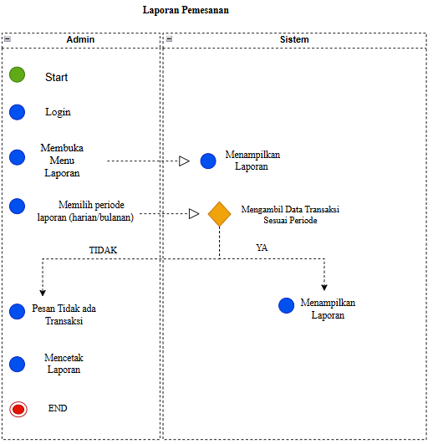

- Lihat Jadwal Lapangan
Aktor : Pelanggan
Deskripsi Alur :
- Start
- Pelanggan login ke sistem
- Pelanggan memilih menu jadwal lapangan
- Pelanggan memilih tanggal tertentu
- Sistem menampilkan jadwal lapangan tersedia
- ⤷ Jika tidak ada jadwal → tampilkan pesan “Tidak ada jadwal”
- End

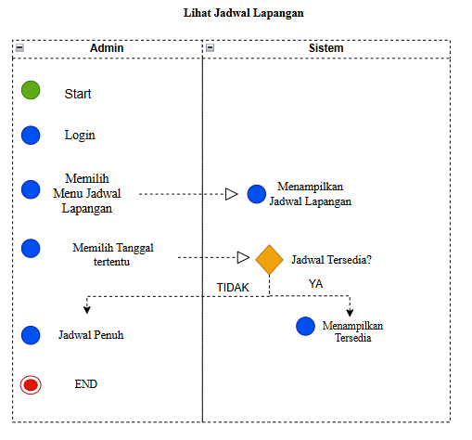
- Booking (DP/Lunas)
Aktor : Pelanggan
Deskripsi Alur :
- Start
- Pelanggan login ke sistem
- Pelanggan memilih menu Booking
- Pelanggan memilih lapangan, tanggal, dan jam (berdasarkan jadwal yang sebelumnya sudah dilihat)
- Sistem secara otomatis memeriksa ketersediaan jadwal
- Decision node (◇): Apakah jadwal tersedia?
- [Tidak] → Sistem menampilkan pesan “Jadwal tidak tersedia, silakan pilih waktu lain” → kembali ke pemilihan jadwal
- [Ya] → lanjut ke langkah berikutnya
- Pelanggan memilih metode pembayaran (DP / Lunas)
- Sistem menyimpan data booking ke database
- Sistem menampilkan konfirmasi booking berhasil
- End

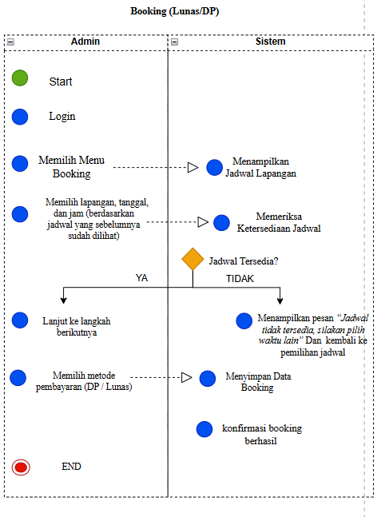
- Pelunasan DP
Aktor : Pelanggan
Deskripsi Alur :
- Start
- Pelanggan login ke sistem
- Pelanggan membuka menu pembayaran
- Pelanggan memilih booking yang belum lunas
- Pelanggan melakukan pembayaran pelunasan
- Sistem memverifikasi pembayaran
- ⤷ Jika gagal → tampilkan pesan error
- Sistem mengubah status menjadi “Lunas”
- Sistem menyimpan status ke database
- End
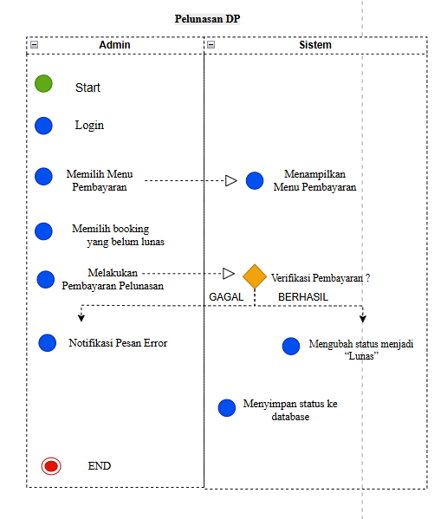

- Cetak Bukti Reservasi
Aktor : Pelanggan
Deskripsi Alur :
- Start
- Pelanggan login ke sistem
- Pelanggan membuka detail booking
- Sistem menampilkan tombol/opsi “Cetak Bukti”
- ⤷ Jika booking belum dibayar → sistem menolak cetak
- Jika sudah bayar → sistem menghasilkan bukti reservasi
- Pelanggan mendownload/mencetak bukti
- End

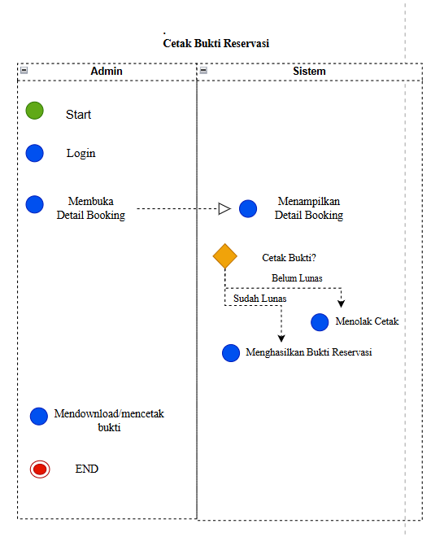

- Notifikasi Pelunasan
Aktor : Pelanggan
Deskripsi Alur :
- Start
- Admin login ke sistem
- Admin membuka daftar pelunasan yang perlu diverifikasi
- Admin memeriksa bukti pembayaran pelanggan
- Decision node (◇): Apakah pembayaran valid?
- [Tidak valid] → sistem menampilkan pesan error “Pembayaran tidak valid” → proses selesai
[Valid] → lanjut ke langkah berikut
- Sistem mengubah status pembayaran menjadi “Lunas”
- Sistem mengirim notifikasi otomatis ke pelanggan (misalnya melalui dashboard atau email)
- Pelanggan menerima notifikasi pelunasan berhasil diverifikasi
- End
